一、單選題，共 20 題，每題 3分，選擇題使用電腦答案卡
( )1.如圖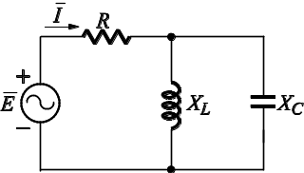所示之電路，假設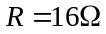，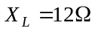，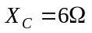，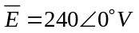，則為何？
(A) 12∠53.1°A (B) 12∠36.9°A (C) 10∠53.1°A (D) 10∠36.9°A
( )2.相量−10∠30°等於 (A)10∠30° (B)10∠−30° (C)10∠150° (D)10∠−150°
( )3.將10∠30°化成直角座標式為選項？ (A) 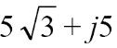 (B) 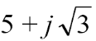 (C) 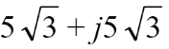 (D) 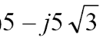
( )4.若A = 12 + j8、B = 5∠37°，則A + B = (A)11 + j11 (B)12 + j5 (C)5 + j12 (D)16 + j11
( )5.j²³ = (A)1 (B)0 (C)−1 (D)−j
( )6.有一電路電容X_{C} = 100Ω，而且電流i(t) = sin(200t + 60°)A，則電容端電壓為
(A)100sin(200t −30°) (B)200sin(100t + 60°) (C)100sin(100t + 150°) (D)100cos(200t + 60°)伏特
( )7.有一負載的端電壓v = 100sin(500t + 45°)V，電流i= 10sin(500t + 45°)A，則負載為(A)10∠45°Ω (B) 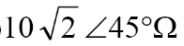 (C)10∠0°Ω (D) 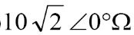
( )8.在一交流電源及RLC 之交流電路中，某元件的電壓函數v(t)及電流函數i(t)分別為v(t)= sin(t)V 及i(t) = cos(t)A，則此元件可能為 (A)電阻 (B)電感 (C)電容 (D)電源
( )9.如圖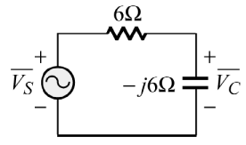所示之電路，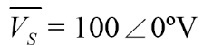，則電容端電壓V_{C} 為何？
(A)50∠45°V (B)50∠−45°V (C)70.7∠45°V (D)70.7∠−45°V
( )10.交流電源v = 10cos10tV 加於一電感值為0.1H 的電感器上，則流經電感器上的電流為
(A)i(t) = 100cos10tA (B)i(t) = 10cos10tA (C)i(t) =10cos(10t−90°)A (D)i(t) = 100cos(10t + 90°)A
( )11.交流電壓v(t) = 20sin(120πt + 30°)V，將此交流電壓加在一阻抗元件兩端，若流經此元件的電流為i(t) = 5cos(120πt − 30°)A ， 則該阻抗為 (A)4∠60°Ω (B)4∠0°Ω (C)4∠−30°Ω (D)4∠30°Ω
( )12.頻率愈高則線圈兩端之感抗（X_{L}）將 (A)愈大 (B)不變 (C)愈小 (D)不一定
( )13.如圖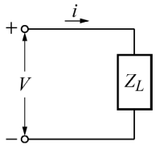所示電路中，若v(t) = 10cos1000tV，i(t) = 2cos(1000t + 30°)A，則下列敘述何者為真？
(A)電流超前電壓30°，且Z_{L} 可能為電阻與電感之串聯 (B)電流超前電壓30°，且Z_{L} 可能為電阻與電容之串聯 (C)電流落後電壓30°，且Z_{L} 可能為電阻與電感之串聯 (D)電流落後電壓30°，且Z_{L} 可能為電阻與電容之串聯
( )14.100V、159Hz 之交流電源連接至RL 串聯電路，若測得電流為5A，跨於電阻之電壓為60V，求電感值L =
(A)2mH (B)4mH (C)8mH (D)16mH
後面尚有試題
( )15.有一電路i(t) = 60sin(ωt +90°)A，v(t) = 120cosωt V，則此電路為 (A)純電感性 (B)純電阻性 (C)純電容性 (D)電阻電容性
( )16.若R = 8Ω、X_{L} = 20Ω、X_{C} = 14Ω三者串接於100 伏特的電源，則總電流為 (A)8 (B)10 (C)15 (D)20安培
( )17.如圖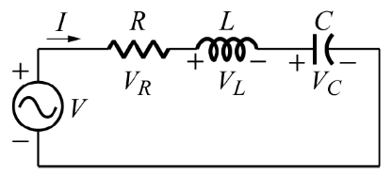所示電路，若X_{L} < X_{C} 時，則 (A)電路呈電感性 (B)V_{R} 相位落後電壓V (C)電流I 相位領先電壓V (D)V_{R} 相位領先電流I
( )18.如圖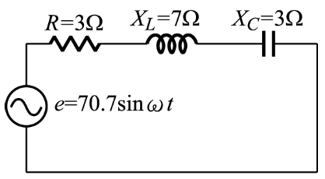所示電路，請問線路電流i(t) =
(A) 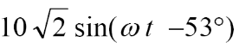 (B)10sin(ωt−53°) (C) 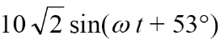 (D)10sin(ωt + 53°)安培
( )19.如圖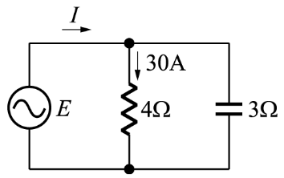所示電路，I = (A)100 (B)120 (C)80 (D)50安培

( )20.RLC 並聯交流電路中，若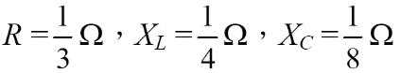Ω，則電路總導納Y 為多少姆歐 (A)3 (B)4 (C)5 (D)11
二、問答題，每小題4分，請將答案填於空白答案格處，並詳列計算過程則不予計分，沒寫單位扣１分
後面尚有試題
1.如圖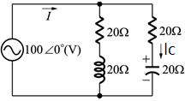所示電路，電路的(1) 電流為?
(2) 總電流為?
※請以極座標表示

2.如圖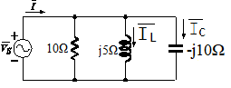所示之電路，若電壓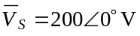
則(1) 流經電感之為?
(2) 流經電容之為?
(3) 總電流為？ ※向量式請以極座標表示
3.如圖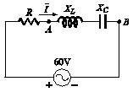之RLC串聯電路，若R = 8Ω，X_{L} = 10Ω，X_{C} = 16Ω，
則(1 )總電流為? ※請以極座標表示
(2) A、B二點間電壓V_{AB}大小為?
4. 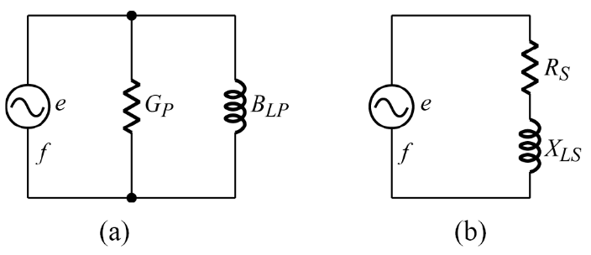如圖所示電路，於圖中G_{P} = 0.2姆歐、B_{LP} = 0.1姆歐，圖為圖的等效串聯電路，則等效電路中之
(1) 電感抗X_{LS}= ? (2) 電阻R_{S}= ?
5.
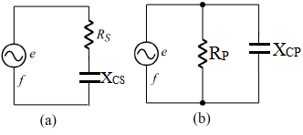如圖所示電路，於圖中Rs =10姆歐、X_{CS} =20歐姆，圖為圖的等效串聯電路，則等效電路中之X_{CP}=?
試題結束

